题目：手动安装Azure for Python SDK
问题：
Windows环境下搭建Azure的Python开发环境，由于需要最新的API，因此需要安装新的azure-sdk-for-python。
azure-sdk-for-python已经发布了较多的版本，而官网给出的Windows环境的SDK安装包都是老的版本：
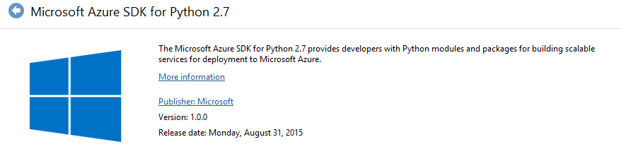
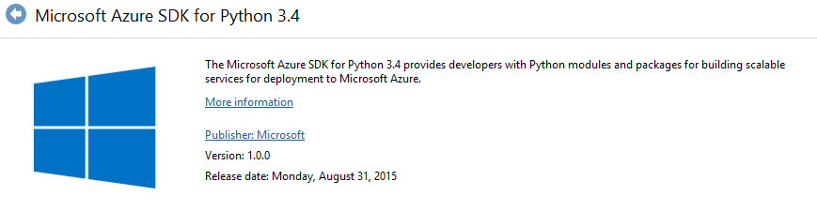
因此，这种方式无法满足需要新feature的客户，因此我们只能进行手动安装。

解决方法：
解决UnicodeDecodeError报错：
- 安装报错：
在Windows平台下，安装python模块时，报如下错误：
UnicodeDecodeError: ‘ascii’ codec can’t decode byte 0xd7 in position 9: ordinal not in range(128)
- 解决方法：
修改mimetypes.py文件，路径位于python的安装路径下的<安装根目录>\Lib\mimetypes.py文件。在import下添加如下几行：
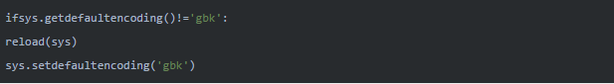

手动安装两种方式：
- pip安装
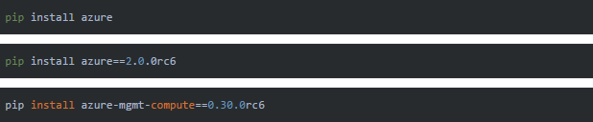
更多参考: azure-sdk-for-python

- 源码安装
